Svensk Potatis presenterar nya favoritrecept med utvalda potatissorter i säsong varje månad.
Månadens recept i juli är hämtad från Svensk Potatis kokbok ”Het Potatis! Recept och inspiration för alla”
Bild och recept är fria för publicering.
Månadens recept augusti 2012:
Honungs- & senapsmarinerad potatissallad
Receptmakare: Eleonor Schütt och Margareta Andersson
Bild: Björn Tesch
En underbart god och fräsch potatissallad som är fantastiskt god till rökt fisk. Enkel att tillaga och går bra att förbereda och stå svalt till middagen serveras.

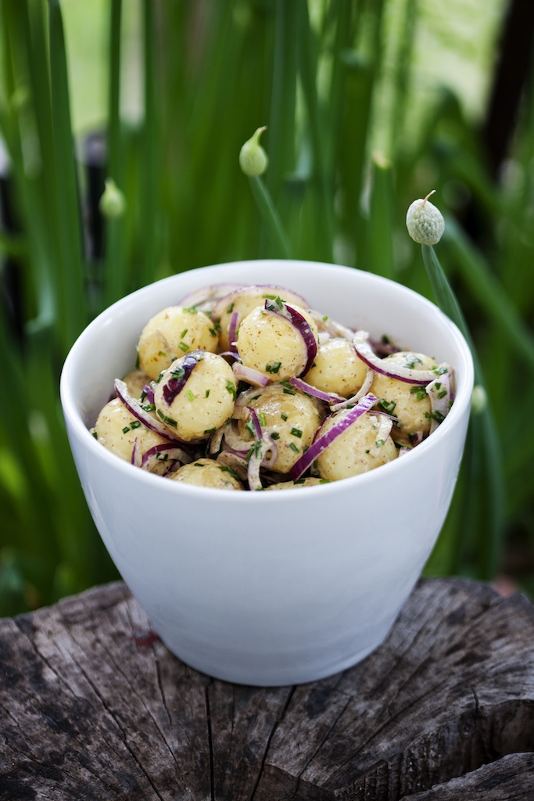
Honungs- och senapsmarinerad potatissallad
4 portioner
1 kg t.ex. färskpotatis, Folva, Sava eller egen
favoritsort
½ - 1 dl gräslök
1 st(100 g) rödlök
Marinad
3 msk rapsolja
1 msk vitvinsvinäger
1 tsk salt
1 krm svartpeppar
2 msk senap, grovkornig
1 tsk honung

1. Koka upp vatten.
2. Skala potatisen eller skrubba färskpotatisen och dela i bitar.
3. Lägg potatisen i kokande vatten.
4. Koka potatisen tills innertemperaturen är 96°C och ånga av eller använd kall kokt tärnad potatis.
5. Skala och skiva rödlöken tunt.
6. Blanda ingredienserna till marinaden och häll den över den varma potatisen.
7. Vänd ner gräslök och rödlök.
8. Smaka av och kyl.
9. Dekorera med fint hackad gräslök och tunt skivad rödlök.
Kontaktperson: AnnaKarin Hamilton, annakarin@svenskpotatis.se 0705 – 34 90 63

